AKADEMIA ZARUSKIEGO - „MATEMATYK” KLASA 3

ZADANIA OBOWIĄZKOWE:

Zadanie 1
Podaj wartości figur. Każdej figurze przyporządkowana jest ta sama wartość.

- = +

- = +

: =

+ =

- = +

Zadanie 2
Jeżeli do pudełka z pewną liczbą konfetti dołożyłabym jeszcze połowę tej liczby i 25 000, to miałbym 55 000 konfetti. Ile konfetti mam teraz w pudełku?

Zadanie 3
Dwa małżeństwa, Wiśniewskich z synem i Kwiatkowskich z córką , chcą dostać się na drugą stronę rzeki. Jedynym środkiem transportu jest mała rybacka łódka. W jaki sposób osoby te dostaną się na druga stronę rzeki?
Wiesz, że:
- Łódka tonie jeśli znajdzie się na niej ciężar większy niż 100 kg.
- Pani Wiśniewska i pani Kwiatkowska ważą po 50 kg.
- Pan Kwiatkowski waży 80 kg, a pan Wiśniewski jest o 16 kg cięższy.
- Syn Wiśniewskich waży połowę tego, co pan Kwiatkowski, a córka Kwiatkowskich jest o połowę lżejsza od syna Wiśniewskich.
- Dzieci nie mogą same płynąć łódką i nie mogą zostać same na brzegu.
Ile razy łódka przepłynie rzekę ? Kto popłynie najwięcej razy?

Zadanie 4
Ciastko i czekolada kosztują razem 7zł 40gr. Czekolada i lizak kosztują razem 8zł.
Ciastko, czekolada i lizak razem kosztują 10zł.
Ile kosztuje ciastko, ile kosztuje czekolada, a ile lizak?

Zadanie 5
Z papieru z bloku technicznego stwórz model/siatkę kostki sześciennej. Na jej ściankach namaluj oczka tak jak na kostce. Złóż ją i sklej. Stwórz do kostki matematyczną grę planszową wykorzystującą tabliczkę mnożenia w zakresie 100.Opracuj i opisz reguły/zasady Twojej gry. Zaprezentuj grę w klasie i zagraj w nią z kolegami.

ZADANIA DO WYBORU:

Zadanie 1
Oto mapka położenia Muzeum Techniki w Pałacu Kultury i Nauki w Warszawie.
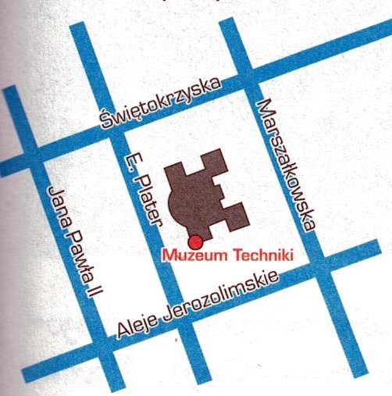
Wypisz nazwy ulic równoległych do ulicy Marszałkowskiej oraz ulice prostopadłe do niej.
Przed Pałacem Kultury i Nauki znajduje się parking dla samochodów osobowych i autobusów. To cennik parkowania:
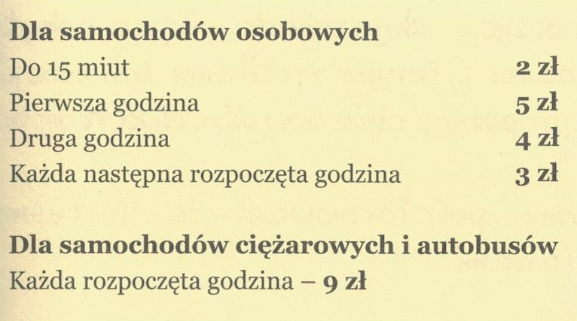
- Ile musiał zapłacić za parkowanie kierowca samochodu osobowego, jeśli przyjechał na parking o godzinie 10:20,a wyjechał o 14:00?
- Ile musiał zapłacić kierowca autokaru jeśli parkował od. godz. 8:15 do 12:45?

Zadanie 2
Jan zadzwonił do swojego brata Huberta z prośbą o pomoc, gdyż na drodze zepsuł mu się samochód. Hubert jest gotowy do pomocy, ale musi wiedzieć, gdzie znajduje się zepsute auto brata.
Jan tak wytłumaczył Hubertowi jak może dojść do niego:
Po wyjściu z domu idź na południe. Na pierwszej przecznicy skręć na wschód i idź cały czas prosto. Na najbliższym skrzyżowaniu skręć w prawo. Gdy dojdziesz do kolejnego skrzyżowania udaj się w lewo i wkrótce zobaczysz moje auto.
Czy potrafisz podać w którym miejscu znajduje się Jan i jego samochód?
a) A
b) B
c) C
d) D
e)poza poniższą mapą
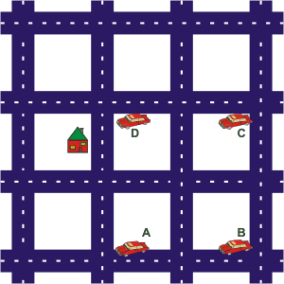

Zadanie 3
Połącz wszystkie 9 kółek za pomocą 4 linii nie odrywając ołówka od papieru.

· · ·
· · ·
· · ·

Zadanie 4
Wpisz w odpowiednie kratki znaki działań lub brakujące liczby, tak aby otrzymane działania były prawdziwe.
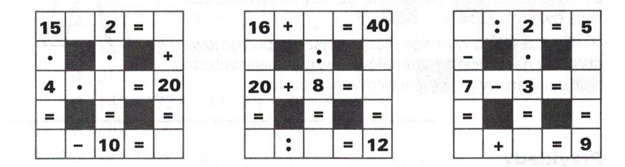
Zadanie 5
Ile pieniędzy może zaoszczędzić miesięcznie rodzina Kowalskich, jeśli Pani Kowalska zarabia 1400 zł netto, a Pan Kowalski 1800 zł netto?
- Czy po 6 miesiącach oszczędzania wystarczy im pieniędzy na wakacje, które kosztują 5500 zł?
- W ciągu ilu miesięcy zaoszczędzą 3945 zł?
MIESIĘCZNE WYDATKI RODZINY KOWALSKICH W ZŁOTYCH
OPŁATY (CZYNSZ ITP.) | 550
JEDZENIE | 1000
UBRANIA | 200
ŚRODKI CZYSTOŚCI | 100
KSIĄŻKI | 35

Zadanie 6
Pacjenci zostali zapisani do lekarza na tę samą godzinę – 14:30. Lekarz przyjmuje jednego pacjenta 10 minut. Marek jest w kolejce siódmy. O której godzinie Marek zostanie przyjęty przez lekarza? O której godzinie lekarz skończy przyjmować, skoro przed gabinetem czeka 20 osób?

Zadanie 7
Kasia była na wycieczce klasowej w Toruniu. Z Gdyni wyjechała o 7;30. Podróż pociągiem trwała 1 godzinę 30 minut. O godzinie 9;45 dzieci dotarły do obserwatorium astronomicznego. Spędziły tam 1 godzinę i 30 minut. Przez piętnaście minut kupowały pamiątki. Potem przez dwie godziny zwiedzały miasto, a na koniec zjadły obiad. Napisz odpowiedzi zaznacz na tarczach zegarów.
- O której godzinie Kasia dotarła do Torunia?

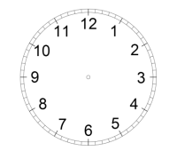

- Ile minut zajęła jej podróż ze stacji do obserwatorium?
- O której godzinie dzieci opuściły obserwatorium?
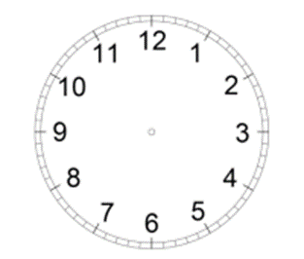
- O której godzinie rozpoczął się obiad?

Zadanie 8
Korzystając z mapy, wykonaj polecenia.
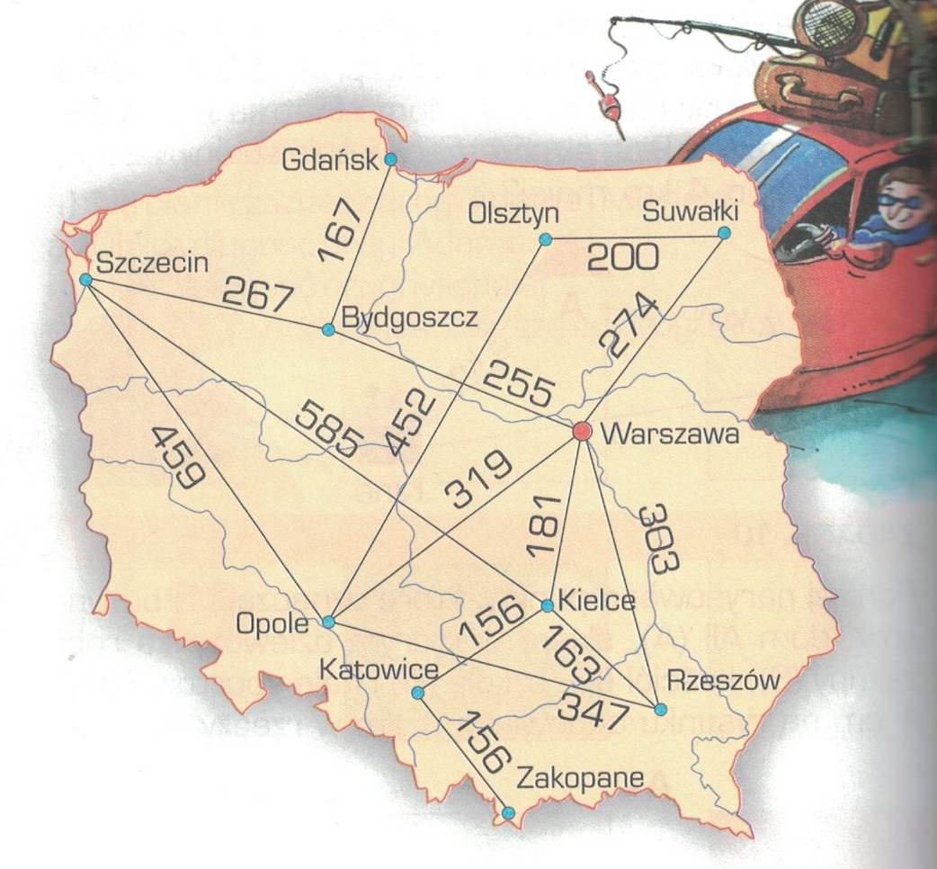
- Oblicz długość drogi z Zakopanego do Gdańska przez Katowice, Kielce, Warszawę i Bydgoszcz.
- Która trasa jest krótsza – z Opola do Suwałk przez Warszawę czy z Opola do Suwałk przez Olsztyn? O ile?
- Zaplanuj najkrótszą trasę z Rzeszowa do Szczecina. Podaj długość tej trasy i nazwy miast przez które trzeba przejechać.

Zadanie 9
Gdzie kto mieszka? Przeczytaj podane niżej informacje i napisz na schemacie, do kogo należy który dom.
- Monika mieszka najbliżej szkoły.
- Ola od swojego miejsca zamieszkania do sklepu idzie tylko 7 minut.
- Dom Marka nie znajduje się koło szpitala.
- Zosia, kiedy wraca ze szkoły do domu, mija dom Marka.
- Tomek idzie do szkoły przez plac zabaw
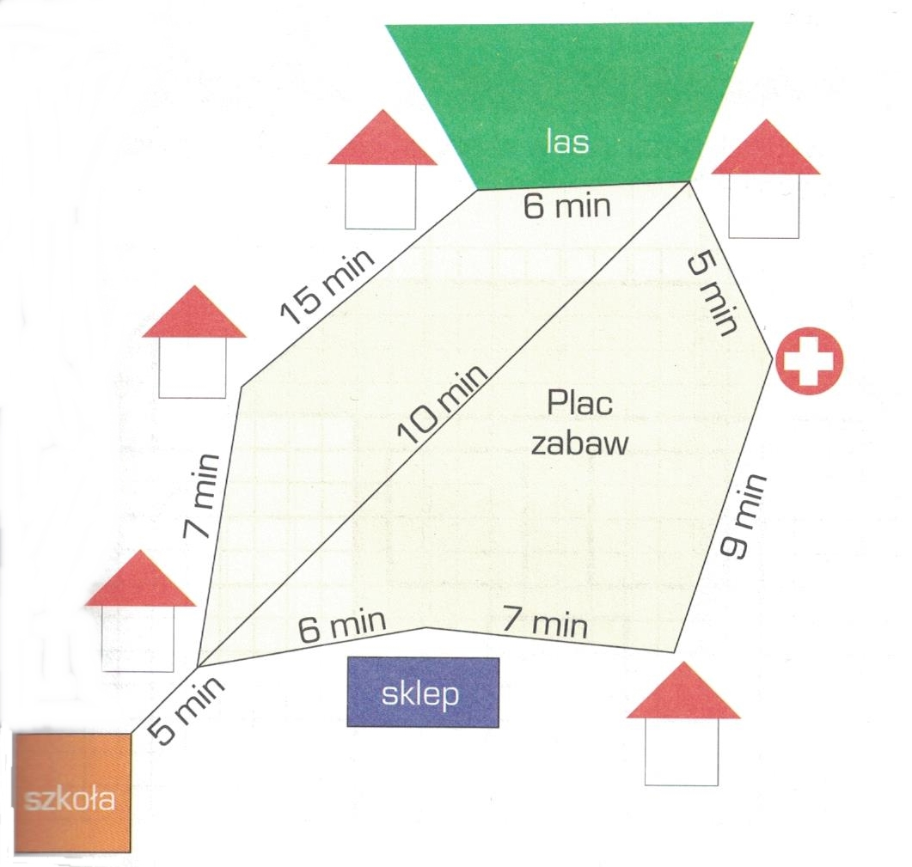

Zadanie 10
Kuba narysował łamaną składającą się z trzech odcinków o łącznej długości 21 cm.
Drugi odcinek jest o 3 cm dłuższy od pierwszego, a trzeci jest o 3 cm dłuższy od drugiego. Jaką długość ma pierwszy odcinek tej łamanej?

